附件2

1.【长按二维码】，进入报名界面



2.输入手机号，获取验证码，点击【下一步】

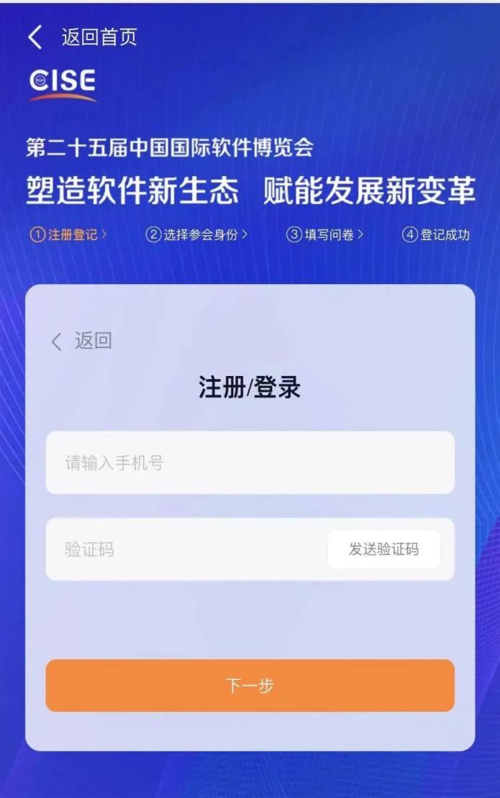

3.按类型【选择注册角色】

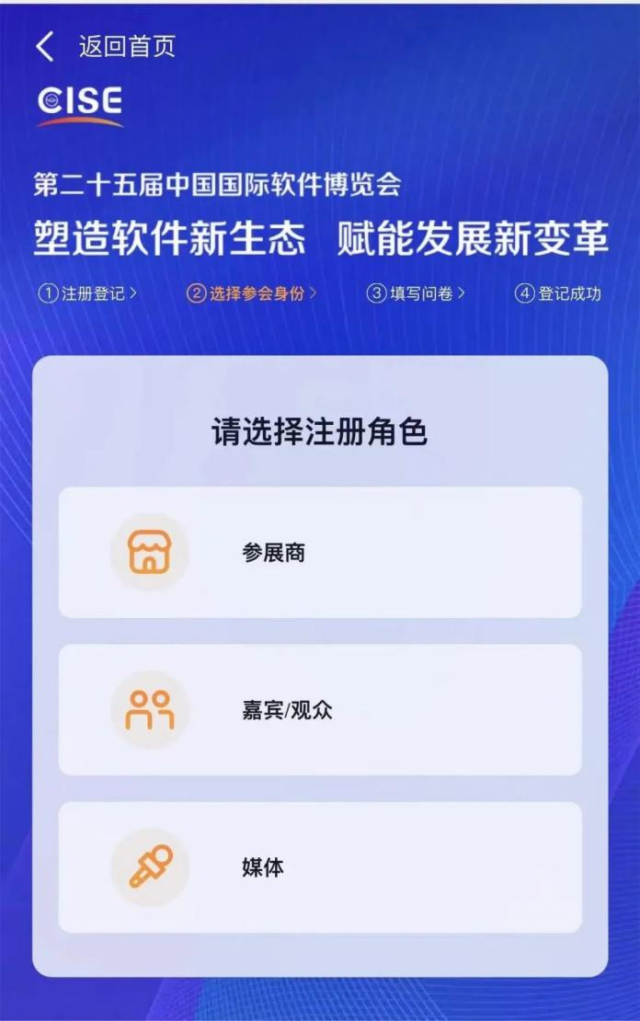

4.填写【实名制个人信息】

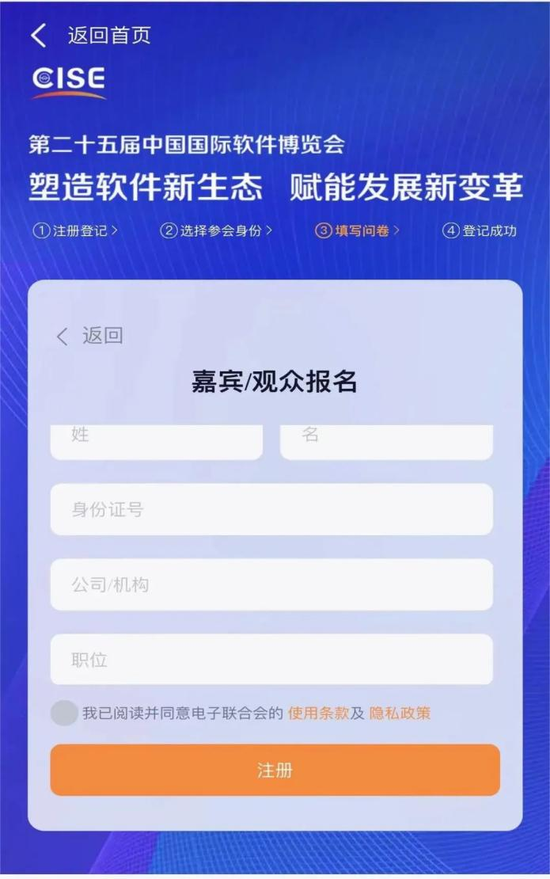

5.完成报名注册，凭【电子通行证】入场

​